Рабочий лист №1
Правила поведения
Добро пожаловать на территорию Московского зоопарка! В каждом общественном месте есть свои правила поведения.
- Рассмотрите входной билет. Найдите на нем правила поведения в Московском зоопарке.
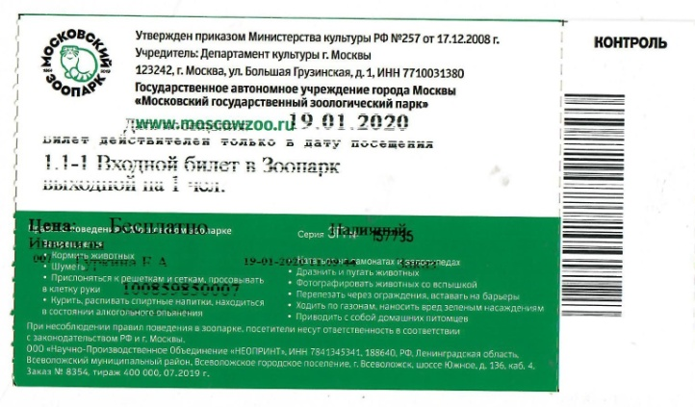

- Поставьте знак √ рядом с правилами, которые относятся к Московскому зоопарку.

Запрещается кататься на самокатах и велосипедах.
Приходить следует за 15 минут до начала занятий.
Одежда должна быть торжественной.
Запрещается шуметь, дразнить и пугать животных.
Нельзя прислоняться к решеткам и сеткам, просовывать в клетку руки.
Отключите сотовый телефон.
Запрещается фотографировать животных со вспышкой.
Ученик обязан выполнять задание в срок.
Запрещается перелезать через ограждения, вставать на барьеры.

- Какое, на ваш взгляд, правило является основным? Запишите.
____________________________________________________________________________________________________________________________________________________________________________________________________________
- Возьмите рабочий лист по математике и следуйте дальнейшим указаниям.

